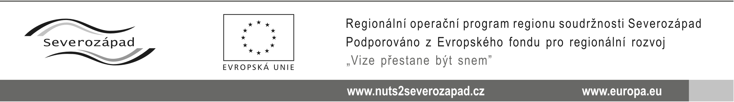

OZNÁMENÍ O UZAVŘENÍ SMLOUVY
dle § 82 odst. 6 zákona č. 137/2006 Sb., o veřejných zakázkách, ve znění pozdějších předpisů (dále jen „zákon“)

veřejné zakázky:

„Hazlovské centrum sportu a volného času“

Identifikační údaje zadavatele:
Název | Obec Hazlov
Sídlo | Hazlov 31, 351 32 Hazlov
IČ | 00253952
Statutární zástupce | Lenka DVOŘÁKOVÁ, starostka obce

Ve věci zadávacího řízení ke shora uvedené podlimitní veřejné zakázce na stavební práce, zadávané v otevřeném řízení dle ustanovení § 21 písm. a) zákona a ustanovení § 27 zákona, Vám zadavatel, v souladu s ustanovením § 82 odst. 6 zákona, oznamuje, že dne 30.04.2014 byla uzavřena smlouva o dílo na realizaci této veřejné zakázky, a to s uchazečem, společností:

ISSO – Inženýrské stavby Sokolov, s.r.o., Svatava č.p. 255, 357 03 Svatava, IČ: 480 35 599

V Hazlově, dne 07.05. 2014

Lenka D V O Ř Á K O V Á, v.r.
starostka obce

Doručeno:
- Algon a.s., Ringhofferova 1/115, 155 21 Praha 5, adresa pro doručování: Joštova 1, 350 02 Cheb
- SWIETELSKY stavební s.r.o., odštěpný závod Dopravní stavby ZÁPAD, Železničářská 1234/79, 312 00 Plzeň

